MINISTERIO DE EDUCACIÓN

AUDITORÍA INTERNA

INFORME 0-DlDAl/SUB-226-2023

SIAD: 630396

Consejo o consultoría de primer seguimiento a las recomendaciones emitidas por la Dirección de Auditoría Interna, en el Informe de Auditoría CAI: 00052, en relación la Auditoría de Cumplimiento y Financiera de verificación del proceso de selección, administración y pago de becas de acuerdo a la normativa legal vigente, en la Dirección Departamental de

Educación Guatemala Oriente

INDICE

INTRODUCCION 1

OBJETIVOS

ALCANCE DE LA ACTIVIDAD

# RESULTADOS DE LA ACTIVIDAD 1

RECOMENDACIONES EN PROCESO 1

ANEXO 4



O.DlOAIJ'SUB-228-2023

INTRODUCCIÓN

De conformidad con el Nombramiento 0-DlDAl/SUB-226-2023, de fecha 29 de noviembre de 2023, emitido por la Directora de Auditoría Interna del Ministerio de Educación, se me ha designado para que realice consejo o consultoría de primer seguimiento a las recomendaciones emitidas por la Dirección de Auditoría Interna, en el Informe de Auditoría CAI: 00052, en relación la Auditoría de Cumplimiento y Financiera de verificación del proceso de selección, administración y pago de becas de acuerdo a la normativa legal vigente, en la Dirección Departamental de Educación Guatemala Oriente.

# OBJETIVOS

General

Realizar primer seguimiento a la recomendación emitida por la Dirección de Auditoría Interna.

Especifico

Verificar si existe recomendaciones implementadas, en proceso e incumplida.

ALCANCE DE LA ACTIVIDAD

Se efectuó primer seguimiento a 4 recomendaciones emitidas por la Dirección de Auditoría Interna, en el informe de auditoría CAI: 00052, respecto a la Auditoría de Cumplimiento y Financiera de verificación del proceso de selección, administración y pago de becas de acuerdo a la normativa legal vigente, en la Dirección Departamental de Educación Guatemala Oriente.

# RESULTADOS DE LA ACTIVIDAD

El resultado del trabajo realizado se resume a continuación:

RECOMENDACIONES EN PROCESO

De conformidad con la evaluación realizada a los argumentos y documentos de respaldo presentados por la Dirección Departamental de Educación Guatemala Oriente, mediante oficio DIDEDUC GUATE-ORIENTE/D OFICIO-2896-2023 del 1 de diciembre de 2023; se estableció que se encuentran en proceso las 4 recomendaciones del informe de auditoria CAI: 00052, las cuales se detalla en el formulario SRI "Implementación de Recomendaciones" adjunto al presente informe. Por las razones siguientes:



0-DDAliSU8-2Z$-Z023

Deficiencia No. 1

Falta de Sistema Informático del Programa Beca para Estudiantes con Discapacidad

Se está dando seguimiento a lo requerido a la Dirección General de Educación Especial en relación a sistematizar el Programa Beca para Estudiantes con Discapacidad; sin embargo, no se ha obtenido respuesta, por lo que es necesario continuar con el debido seguimiento.

Deficiencia No. 2

Falta de control y seguimiento a cuenta bancaria cancelada correspondiente al acreditamiento de los fondos de la Bolsa de Estudio

Se giraron instrucciones para el cumplimiento de la recomendación; sin embargo, no se presentó evidencias de las acciones concretas, como la notificación oficial de las cuentas inactivas o canceladas por parte de la Subdirección Administrativa Financiera y la activación de cuenta bancaria No. 4416099359 a nombre de Krystel Pahola Patzán Cordón, que originó la presente deficiencia, entre otras cuentas, si fuera el caso.

Deficiencia No. 3

Falta de Personal Técnico Pedagógico para atender alumno con discapacidad

Se iniciaron las acciones para la dotación del personal Técnico Pedagógico de la Subdirección, que atienda a los alumnos que presentan discapacidades; sin embargo, es necesario continuar con las debidas diligencias del proceso.

Deficiencia 4

Falta de autorización de las hojas de Nomina de Pago y Acreditamiento de Beca para Estudiantes con Discapacidad por parte de la Contraloría General de Cuentas y falta de número de folio

Se iniciaron las acciones para la dotación de hojas autorizadas para la Nómina de Pago y Acreditamiento de Beca para Estudiantes con Discapacidad, por parte de la Contraloría General de Cuentas; sin embargo, no han obtenido respuesta de lo solicitado, por Io que es necesario continuar con el debido seguimiento para contar con las referidas hojas autorizadas.

El resultado de que las recomendaciones efectuadas estén en proceso, propicia que se mantengan firmes las acciones correctivas, por lo que debe velarse que se realicen las gestiones necesarias, para evitar correr el riesgo, de posibles



DE 2

0-010AVSU3-226-2023



señalamientos y sanciones pecuniarias por parte de la Contraloría General de Cuentas.

Comentario de Auditoría

La Dirección de Auditoría Interna realizó el primer seguimiento a las recomendaciones emitidas por la Dirección de Auditoría Interna y es responsabilidad de la Dirección Departamental de Educación Guatemala Oriente, velar que se dé total

OE 3

AU01TORiA O.DiOAl,'SUB.226-2023

# ANEXO I

OE

DE -DIOX-

IMPLEMENTACION DE RECOMENDACIONES Formulario SRI

|  |  |  |  |  |  |  |  |  |  |  |  |  |  |  |  |  |
| --- | --- | --- | --- | --- | --- | --- | --- | --- | --- | --- | --- | --- | --- | --- | --- | --- |
|  | Entidad: | | Dirección Departamental de Educación Guatemala Oriente | | | | | | | | | | | | | |
| Tipo de Auditoria: | | Consejo o consultoría de primer seguimiento a las recomendaciones emitidas por la Dirección de Auditoría  Interna, en el Informe de Auditoría CAI: 00052, respecto la Auditoría de Cumplimiento y Financiera de verificación del proceso de selección, administración y pago de becas de acuerdo a la normativa legal vigente en la Dirección Departamental de Educación Guatemala Oriente | | | | | | | | | | | | | |
|  | Nombramiento Actual: | | 0-DlDA1/SUB-226-2023 | | No. Informe de Seguimiento: 0-01DA1/SUB-226-2023 | | | | Informe de Auditoría CAI: 00052 | | | | | | | |
| Consultor Encargado: | | Licenciado José Alejandro  Davila Alvarez | | Acompañamiento de Consultoría | | | | Licenciado Byron Roberto Ramirez Velarde | | | | | | | |
|  | Condición y Recomendación | | Responsable | | Situación | | | | Observaciones | | | | | | |
| Realizada | Proceso | Incumplida | |
|  | Deficiencia No. 1  Falta de Sistema Informático del Programa Beca para Estudiantes con Discapacidad.  En la Dirección Departamental de Educación Guatemala Oriente. al revisar los expedientes y documentación de respaldo de la asignación, adjudicación y pago del Programa de Becas para Estudiantes con discapacidad. se observó que dichas actividades se realizan de forma manual a diferencia del programa Bolsa de Estudios que se encuentran sistematizadas. Incumplimiento con Io estipulado en Ley para la Simplificación de Requisitos y Trámites Administrativos Decreto 5-2021, Congreso de la República de Guatemala, Capítulo l. Disposiciones Generales artículos: 1.0bjeto, Articulo 2. Ámbito de aplicación. Artículo 3. Principios y el Articulo 23. Me s nicos en el cual | | Directora  Departamental de Educación  Guatemala  Oriente  Subdirector de Fortalecimiento a la Comunidad  Educativa | |  |  |  | | Acciones  Mediante oficio DIDEOUC CUATEORIENTE/D OFICIO-2896-2023 del 1 de diciembre de 2023, la Dirección Departamental de Educación Guatemala Oriente. presentó sus argumento y pruebas de respaldo del seguimiento relacionado a la recomendación de la presente deficiencia. de las cuales se describen las siguientes:  Con Oficio DIDEDUC GUATEORIENTE/SUBFOCE-OF.NO. 88-2023  del 30 de noviembre de 2023. la Dirección Departamental de Educación Guatemala Oriente. da seguimiento al oficio  DIDEDUC CUATE ORIENTEJDAPA OF  No. 2493-2023 del 16 de octubre de 2023 y solicita la Dirección General de | | | | | | |
|  | | | | | | | | | | |  | | | | |
| Lic.  J | | | | | | epartamentc F cie:c  Cepartament Educación | | | |  |  |  |  |  |  |
| ubdirector DEFOCE  Departamental de Eúcwón | | | |

|  |  |  |  |  |  |  |  |  |  |  |  |  |  |  |  |  |
| --- | --- | --- | --- | --- | --- | --- | --- | --- | --- | --- | --- | --- | --- | --- | --- | --- |
|  | | No. | Condición y Recomendación | Responsable | Situación | | | | | | | Observaciones | | | | |
| Realizada | Proceso | | Incumplida | | | |
|  | indica. que entre otros aspectos el usar un sistema informático hace más fácil la simplificación, agilización y digitalización de la información de las dependencias del Estado.  ecomendació |  |  |  | |  | | | | Educación Especial -DIGEESP-, como procederá para el ejercicio fiscal 2024, para sistematizar el programa de beca para estudiantes con discapacidad.  Comentario de Auditoría | | | | |
|  | orAd |  | Que la Directora Departamental de Educación Guatemala Oriente, gire instrucciones al  Subdirector de Fortalecimiento a la Comunidad Educativa y al Jefe de Programas dg Apoyo. para que den seguimiento a lo requerido a ta Dirección General de Educación Especial en relación al análisis de la factibilidad e implementación de un Sistema Informático que les permita agilizar, simplificar y sistematizar todos los procesos relacionados al Programa Beca para Estudiantes con Discapacidad. |  |  |  | |  | | | | I os argumentos y pruebas de descargo presentadas por la Dirección  Departamental de Educación Guatemala Oriente, evidencian que se esta dando seguimiento a IO requerido a la Dirección General de Educación Especial en relación a sistematizar el Programa Beca para Estudiantes con Discapacidad: sin embargo, no han obtenido respuesta de Io solicitado, por IO que es necesario continuar con el debido seguimiento, Io cual se verificará en el siguiente seguimiento. Por tal motivo. la recomendación se considera en PROCESO. | | | | |
| Lic.  tui | | | | | |  | | | | | |  |  |  |
| partamental  ducación  Oriente  Guatemala Oriente Guatemda Guatemala Oriente | | | | | Di |  |  |  | astillo | |  |
|  |  | DEFOCE  Deputamental de Educación  Guatemala Oriente | | |
|  | |

|  |  |  |  |  |  |  |  |  |  |  |  |
| --- | --- | --- | --- | --- | --- | --- | --- | --- | --- | --- | --- |
|  | No. | | | Condición y Recomendación | Responsable | Situación | | | | | Observaciones |
| Realizada | Proceso | | Incumplida | |
|  | | | Deficiencia No. 2  Falta de control y seguimiento a cuenta bancaria cancelada correspondiente al acreditamiento de los fondos de la Bolsa | Directora  Departamental de Educación  Guatemala  Oriente |  |  | |  | | Acciones Realizadas  Mediante oficio DIDEDUC GUATEORIENTE/D OFICIO-2896-2023 del 1 de diciembre de 2023 la Dirección |
|  | 2 | | | En la revisión realizada al Reporte de Acreditamiento Cuentas Procesadas, emitido por el Banco, correspondiente del 16 de mayo al 30 de agosto, se constató que la cuenta bancaria No. 4416099359 a nombre de Krystel Pahola Patzán Cordón. aparece como cuenta cancelada, sin embargo, en los meses sucesivos la Dirección Departamental de Educación Guatemala Oriente ha generado la nómina y requerido el acreditamiento a la cuenta bancaria. lo que evidencia falta de control y seguimiento por parte de la Subdirección Administrativa Financiera.  Incumpliendo con el Instructivo Bolsas de Estudio PRA- INS-16, versión 9 del Sistema de Gestión de Calidad. indica Io siguiente:  a) G.3 Gestión de pago por medio de acreditamiento en cuenta al padre, madre, encargado o estudiante beneficiado, actividad 24 Monitorear el Acreditamiento, Monitorea constantemente el Sistema de Contabilidad Integrada -SICOIN WEB- para dar  seguimiento al acreditamiento de los recursos financieros en la Entidad Bancaria que corresponda. | Subdirector da Fortalecimiento a [a Comunidad  Educativa    Subdirector  Administrativo  Financiero |  |  | |  | | Departamental de Educación Guatemala Oriente, presentó sus argumento y pruebas de respaldo del seguimiento relacionado a la recomendación de la presente deficiencia, de las cuales se describen las siguientes:  Con oficio DIDEDUC GUATE ORIENTE No. 2748-2023/0, la Directora  Departamental de Educación Guatemala  Oriente, gira instrucciones al Subdirector  Administrativo Financiero, al Subdirector DEFOCE y a la Subdirectora Técnico Pedagógica, para que procedan a brindar seguimiento en cumplimiento a las recomendaciones contenidas en el Informe Ejecutivo CAI:00052, debiendo implementar en el menor tiempo posible las recomendaciones para mitigar el riesgo.  Con OFICIO No. 2887-2023/DF del 4 de diciembre de 2023. la Subdirección  Administrativa Financiera de la DIDEDUC Guatemala Oriente. informa a su Directora. que a partir del mes de octubre del presente año, notificará de forma oficial por medio de oficio. bdirección de |
|  |  | |  | | --- | | Castillo EStr |   Alberto | | | | |  |  | | |
|  | Departamental |  | n Te es lui Lic. Aí  ero lek Jefe  de Educación Departamenbl Educxión Direcció  Oriente Guaem*a Oriente | | | |  |  | ubdirector EFOCE  Departamental do Educacte  Guatemala Oriente | |
| Gualemala | |  |

|  |  |  |  |  |  |  |  |  |  |  |  |  |
| --- | --- | --- | --- | --- | --- | --- | --- | --- | --- | --- | --- | --- |
|  | No. | | Condición y Recomendación | Responsable | | Situación | | | | | Observaciones | |
| Realizada | Proceso | | Incumplida | |
|  | | Recomendación  Que la Directora Departamental de Educación  Guatemala Oriente, gire instrucciones a la |  | |  |  | |  | | Fortalecimiento a la Comunidad Educativa, para que delegue a quien corresponda, la activación de forma inmediata las cuentas acreditadas, en cum irniento al numeral 37 de la | |
|  |  | | Comunidad y a la Subdirección Administrativa financiera, para que verifiquen que todas las cuentas bancarias se encuentren activas antes de realizar el acreditamiento bancario a los programas de becas. |  | |  |  | |  | | resolución Now 47-2023 de fecha 6 de enero de 2023, del Ministerio de Finanzas Públicas.  Comentario de Auditoria    LOS argumentos y pruebas de descargo presentadas por la Dirección Departamental de Educación Guatemala Oriente. evidencian que se giraron instrucciones para el cumplimiento de las recomendaciones contenidas en el Informe Ejecutivo CAI:00052, y en particular de la presente deficiencia; sin embargo, no presentaron evidencias de las acciones concretas, corno la notificación oficial de las cuentas inactivas o canceladas por parte de la Subdirección Administrativa Financiera y la activación de cuenta bancaria No. 4416099359 a nombre de Krystel Pahola Patzán Cordón. que originó la presente deficiencia, entre otras cuentas, si fuera el caso; lo cual se verificará en el siguiente seguimiento. Por tal motivo, la recomendación se considera en PROCESO. | |
|  |  | Jefe  Humancsr-,tL.  Oriente  Oirección | |  | | |  | |  | |  |
|  |  |
| Departamental Guetarnma | | | rtamerdo Fi noero epartamental e Educación | | | Csiü,. | | | | |

|  |  |  |  |  |  |  |  |  |  |  |  |  |  |  |  |
| --- | --- | --- | --- | --- | --- | --- | --- | --- | --- | --- | --- | --- | --- | --- | --- |
|  | | No. | Condición y Recomendación | | Responsable | | | Situación | | | | Observaciones | | | |
| Realizada | Proceso | Incumplida | |
|  | Deficiencia No. 3  Falta de Personal Técnico Pedagógico para atender alumno con discapacidad | | Directora | | |  |  |  | | Acciones Realizadas  Mediante oficio DIDEDUC GUATEORIENTE/D OFICIO-2896-2023 del 1 de i • mbre de 2023 la Dirección | | | |
|  |  | 3 | El dia 20 de septiembre del 2023, en visita realizada al establecimiento de Educación Básica por Cooperativa de San José Pínula, se constató que la alumna Nancy Paola Tzoc Jax, beneficiada con la Beca para Estudiantes con Discapacidad, padece de Discapacidad Auditiva y del habla. pero en el establecimiento no se cuenta con personal pedagógico que la apoye en el área educativa. Incumpliendo con lo estipulado en el Instructivo Del Programa de Becas para Estudiantes con Discapacidad en Centros Educativos Públicos PRA- INS-06. versión 8. Descripción de Actividades y Responsables indica lo siguiente:  D.5 Monitoreo, continuación, finalización o suspensión de la beca, actividad 22, Monitorear y Supervisar, Monitorean al azar a los Centros Educativos Públicos, realizando como mínimo 2 visitas al año, con el propósito de conocer el rendimiento académico del becado, actividad 23. Solicitar Información sobre Rendimiento, Solicitar un informe a los Directores de los Centros Educativos Públicos, en el mismo deberá registrarse untas sobre los siguientes temas:  pr | | de Educación  Guatemala  Oriente  Subdirector  Administrativo  Financiero  Jefe del  Departamento de Recursos  Humanos | | |  |  |  | | Departamental de Educación Guatemala Oriente, presentó sus argumento y pruebas de respaldo del seguimiento relacionado a la recomendación de la presente deficiencia, de las cuales se describen las siguientes:  Con oficio DIDEDUC-GUATEMALAORIENTE-RYS-OFlClO-2880-2023 del 1 de diciembre de 2023, solicitan al Subdirector de Presupuesto de Nóminas de la DIREH del Mineduc, informar si cuentan con disponibilidad presupuestaria para realizar convocatoria de los puestos siguientes: el de Coordinadora de Educación Especial y el de Orientador Pedagógico Itinerante.  Comentario de Auditoría  Los argumentos y pruebas de descargo presentadas por la Dirección Departamental de Educación Guatemala Oriente, evidencian que se iniciaron las acciones para la dotación del personal Técnico Pedagógico de la Subdirección. que atienda a los alumnos que presentan discapacidades: sin em rgo, es | | | |
|  |  | | Lic.  Jefe  Direcció |  |  | | |  | Lida | |  |  | Ct•iva |
| Departamental Guctemala |  | tic. Alberto Castillo Estrada  Jefe Departamento de Edaxac%nDepartamental  Guatemda Oriente |
| trativ  Oriente | panamer.to F nciefO epartament e Educaciér | | | | Jefe | | |

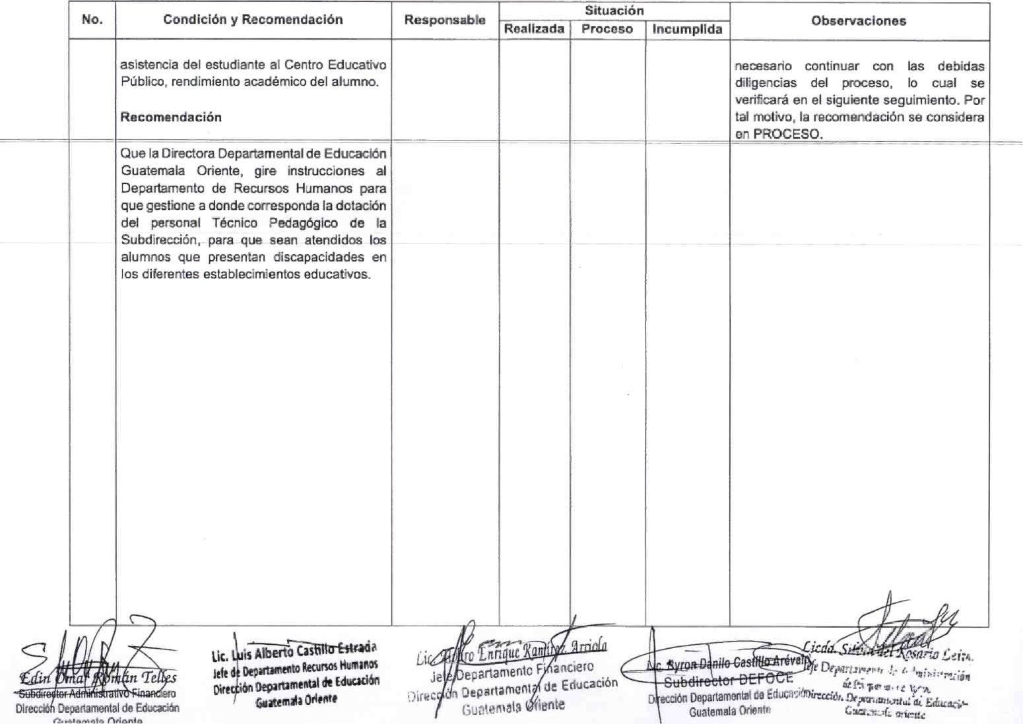

|  |  |  |  |  |  |  |  |  |  |  |  |  |  |  |  |  |  |  |  |  |  |  |
| --- | --- | --- | --- | --- | --- | --- | --- | --- | --- | --- | --- | --- | --- | --- | --- | --- | --- | --- | --- | --- | --- | --- |
|  | No. | | |  | | Condición y Recomendación | | | Responsable | Situación | | | | | | | | Observaciones | | | | |
| Realizada | | | Proceso | | | Incumplida | |
|  | | |  | | Deficiencia 4  Falta de autorización de las hojas de Nomina de Pago y Acredltamlento de Beca para Estudiantes con Discapacidad por | | | Directora  Departamental de Edur»ción |  | | |  | | |  | | Acciones Realizadas  Mediante oficio DIDEDUC GUATEORIENTE/D OFICIO-2896-2023 del 1 de dic' mb de 023 la Dirección | | | | |
|  | 4 | | |  | | y falta de número de folio.  En la revisión a los documentos de soporte de pago de los CUR's de Becas, se constató que las hojas de Nomina de Pago y Acreditamiento de Beca para Estudiantes con Discapacidad, no están foliadas y autorizadas por parte de la Contraloría General de Cuentas. Incumpliendo con lo estipulado en el artículo No. 2 del Decreto 2084 y el artículo No. 39, Decreto 31-2002. Ley Orgánica de la Contraloría General de Cuentas y sus reformas.  Recomendación  Que la Directora Departamental de Educación Guatemala Oriente, gire instrucciones al Subdirector de Fortalecimiento a la Comunidad Educativa y al Jefe de Programas de Apoyo para que den seguimiento a lo requerío a la Dirección General de Educación Especiales en relación a la autorización de las hojas de Nomina de Pago y Acreditamiento de Beca para Estudiantes con Discapacidad por parte de la Contraloría General de Cuentas. | | | Oriente  Subdirector de Fortalecimiento a la Comunidad  Educativa |  | | |  | | |  | | Departamental de Educación Guatemala Oriente, presentó sus argumento y pruebas de respaldo del seguimiento relacionado a la recomendación de la presente deficiencia, de las cuales se describen las siguientes:  Con Oficio DIDEDUC GUATE-  ORIENTE/SUBFOCE-OF.NO. 88-2023 del 3C de noviembre de 2023, la Dirección Departamental de Educación Guaternala Oriente, da seguimiento al oficio  DIDEDUC GUATE ORIENTE/DAPA OF No. 2493-2023 del 16 de octubre de 2023 y solicita a la Dirección General de Educación Especial -DIGEESP-, se instruya el sistematismo que procederá para el ejercicio fiscal 2024, siendo entre otros la falta de autorización de las hojas de nómina de pago y acreditamiento de beca para estudiantes con discapacidad por parte de la Contraloría General de Cuentas. | | | | |
|  | |  |  | |  | | | | | | ncle(0  Educaciór | |  | B n e | | or | |  |  |  |  |
| Lic. RÍ | | | | | |  | |  |
|  |  | |  | Diracc• Departame I de  Educae%n Guatemala | | | | |
|  | | | de | | |  | acción Departamen  Guatemala | | | orieroe |
|  |
|  | | No. | | | Condición y Recomendación | | | Responsable | | | Situación | | | | | | | Observaciones | | | | |
| Realizada | | Proceso | | | Incumplida | |
|  | | |  | | |  | | |  | |  | | |  | | Comentario de Auditoria  Los argumentos y pruebas de descargo presentadas por la Dirección Departamental de Educación Guatemala | | | | |
|  | |  | | |  | | |  | | |  | |  | | |  | | Oriente, evidencian que se iniciaron las acciones para la dotación de hojas autorizadas para la Nómina de pago y Acreditamiento de Beca para Estudiantes con Discapacidad, por parte de la Contraloría General de Cuentas; sin embargo, no han obtenido respuesta de Io solicitado, por lo que es necesario continuar con el debido seguimiento para contar con las referidas hojas autorizadas, Io cual se verificará en el siguiente seguimiento. Por tal motivo, la recomendación se considera en PROCESO. | | | | |

riente

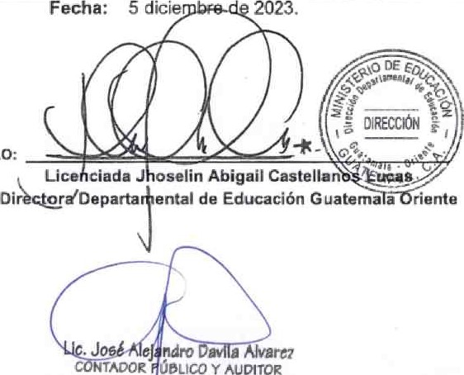

Y

AUDITOR

Colegiado

CRA

No.

3066

FIRMA

Y

SELLO: